СБОРНИК ПОДВИЖНЫХ ИГР, ОПТИМИЗИРУЮЩИХ ДВИГАТЕЛЬНУЮ АКТИВНОСТЬ СТАРШИХ ДОШКОЛЬНИКОВ

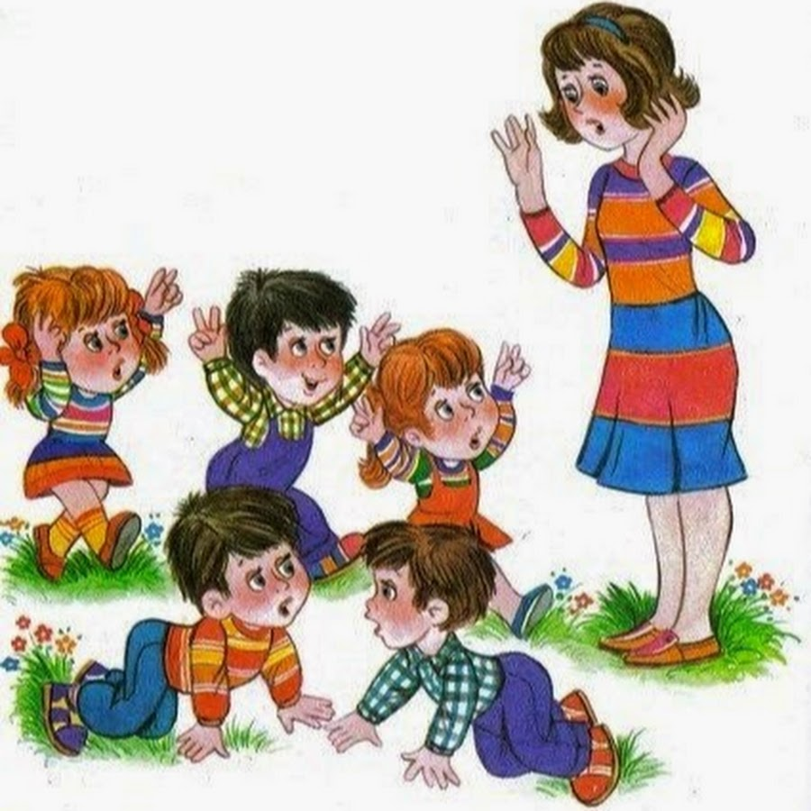

В сборнике представлены подвижные игры для детей старшего дошкольного возраста.
Сборник адресован широкому кругу работников дошкольного образования.

СОДЕРЖАНИЕ

- Подвижные игры с элементами общеразвивающих упражнений
- Подвижные игры с бегом
- Подвижные игры с прыжками
- Подвижные игры с метанием, бросками и ловлей

ПОДВИЖНЫЕ ИГРЫ
С ЭЛЕМЕНТАМИ ОБЩЕРАЗВИВАЮЩИХ УПРАЖНЕНИЙ

ДРУЖНЫЙ ХЛОПОК
Играющие стоят в 2-3 шеренгах (колоннах, кругах). Педагог, считая вслух 1,2,3,4,..., задает темп счета и замолкает. Все играющие продолжают считать «про себя», сохраняя темп. Досчитав до 10, хлопают в ладоши.
Та команда, которая сделает хлопок дружнее, побеждает.

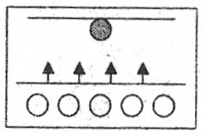
СТОП

Все играющие стоят в шеренге на линии, а водящий на противоположной стороне площадки, в кругу диаметром 2-3 м, спиной к остальным. Водящий громко говорит: «Быстро шагай, смотри не зевай! Стоп!». На каждое слово все шагают вперед. После слова «Стоп!» дети замирают, водящий поворачивается и отсылает на исходную линию тех, кто шевелится, двигается. Затем снова поворачивается спиной и произносит те же слова. Игра продолжается до тех пор, пока кто-нибудь из детей не зайдет в круг водящего раньше, чем он скажет «Стоп!». Тот, кому это удастся, становится водящим.
Правила. 1. Слова можно произносить в любом темпе.
2.Дети на каждое слово должны делать шаг, а не бежать.
3. Можно вместо шагов делать прыжки.

ЧЬЕ ЗВЕНО БЫСТРЕЕ ПОСТРОИТСЯ
В каждой команде выбирается капитан. Им даются в руки разного цвета ленты и команды (звенья) получают название по цвету ленты. По сигналу педагога все расходятся по площадке, бегают, прыгают в различных направлениях. По сигналу (свистку) «На места!» капитаны останавливаются на том месте, где их застал сигнал, а звено (команда) должно быстро построиться за спиной капитана, по росту и стоять по стойке «Смирно». Побеждает звено, которое быстрее, ровнее, по росту построилось.
Вариант. Играющие в движении, в колонне выполняют ОРУ. Для каждой команды определен свой ориентир (флажок, мяч). По сигналу «На места!» команды должны построиться у своего ориентира. Помощник в процессе выполнения ОРУ незаметно меняет место положения ориентиров.

СОВУШКА
В одном из углов площадки обозначается гнездо, где находится водящий - совушка. Остальные играющие бегают, прыгают по площадке, изображая бабочек, мышек, жуков и других насекомых. После слов «Ночь наступает, все замирает» играющие замирают в той позе, в которой их застала ночь, а «совушка» вылетает из своего гнезда, смотрит, кто шевелится, салит его и уводит к себе в гнездо, а педагог говорит: «День наступает, все оживает». Игра начинается снова и повторяется 3-4 раза.
Вариант. Можно по ходу проводить элементарные ОРУ.

ПРОПОЛЗИ, НЕ УРОНИ
В шеренге дети принимают положение упор сзади, согнув ноги в коленях. На живот кладут мешочек с песком (кольцо, мяч). По сигналу начинают движение с опорой на руки и ноги, стараясь быстрее пересечь линию финиша, не уронив предмета. Если предмет упал, необходимо поднять его и с места падения продолжить движение.
Вариант. Игру можно проводить в колоннах.

НЕ НАМОЧИ НОГ
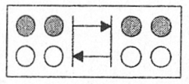
Играющие стоят во встречных колоннах, на расстоянии 5-6 м, на «берегах болота». У каждой команды по 2 дощечки размером 30 х 20 см. По сигналу первые в командах, наступая только на дощечки, перебираются на другой берег, передают дощечку партнеру и становятся в конец колонны. Побеждает та команда, которая быстрее переправится через «болото», не нарушая правил.
Правила. 1. Нельзя тащить дощечки ногами.
2. Нельзя ставить ноги без дощечки.
3. Дощечку перекладывать только руками.

НЕ ПУТАЙ СИГНАЛЫ
Играющие располагаются в 1-3 колоннах или шеренгах. Руководитель поднимает зеленый флажок (кружок, мяч) - дети маршируют на месте (или в движении). Желтый - перестают маршировать и дружно хлопают в ладоши. Красный - быстро приседают. Побеждает команда или игроки, которые четко выполняли задания и не путали сигналы (если игра проводилась групповым методом).

УГАДАЙ - КТО?
Трое водящих выходят из зала, остальные рассчитываются в шеренге по 3 или по 4. Каждый номер получает имя сказочного героя: Буратино, Айболит, Пьеро и т.п. Стоя в шеренге, играющие начинают изображать персонажей. А вернувшиеся водящие должны определить, кто из них Айболит, кто Буратино, кто Пьеро. Отгаданные выходят из строя. Побеждает тот, кто больше отгадал, и дети, наилучшим образом выразившие героев.

У КОГО ПРЕДМЕТ
Играющие стоят в кругу, вплотную друг к другу, лицом в центр. В центре круга - водящий. Стоящие в кругу по сигналу руководителя стремятся незаметно для водящего передать друг другу предмет (мяч, кубик, флажок и т.п.). Задача водящего - внимательно следить за действиями играющих и угадать, у кого предмет, и указать или назвать его. Если угадал, меняются местами, нет - игра продолжается.

ШАР ЗА ЧЕРТУ
Игроки 2 команд свободно располагаются на площадке. Задача каждой команды перебить мяч за лицевую черту противника. Игра начинается по свистку с центра поля, вбрасыванием (спорный). После каждого перебитого мяча игра возобновляется вбрасыванием из-за лицевой линии. Мяч должен быть мягким (надувной шар). Правило. Мяч ударяют только рукой.

КОСМОНАВТЫ
Дети идут по кругу, произнося слова:
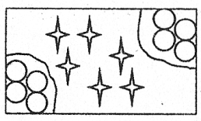
Ждут нас быстрые ракеты
Для прогулок по планетам.
На какую захотим,
На такую полетим!
Но в игре один секрет:
Опоздавшим места нет!
После слова «Нет!» все разбегаются и стараются занять место в одной из ракет. Но мест, заранее начерченных в каждой ракете, не хватает. Проигрывает тот, кто не успевает занять место в ракетах.
Правила. 1. Нельзя заранее бежать к ракетам.
2. Нельзя толкаться, занимая места в ракетах.

С БЕРЕГА НА БЕРЕГ
Команды стоят в колоннах на линии старта, каждый игрок с обручем в руках. По сигналу первый в командах кладет обруч перед собой, становится в него, поворачивается и берет у второго игрока обруч, кладет его перед своим и становится в него. Второй игрок становится в первый обруч, поворачивается, берет обруч третьего игрока, передает его первому, тот кладет обруч перед собой и становится в него. Второй игрок становится во второй обруч, а третий игрок в первый обруч и т.д. Игра заканчивается, когда команда вся переберется на другой берег быстрее своих соперников.
СОБАЧЬЯ КОНУРА
Игроки стоят в двух кругах, меньший в большем кругу, в котором на 6-7 человек больше. Игроки внутреннего круга стоят ноги врозь. Выполняя ОРУ по сигналу, игроки большого круга, должны проползти между ногами игроков внутреннего круга («собачья конура»). Игроки, не нашедшие «собачьей конуры», остаются во внешнем круге нашедшие становятся внутренним кругом, и игра начинается сначала.
Правило. В одну конуру проползает только один игрок.
Варианты. 1. Игроки обоих кругов могут двигаться в одну или разные стороны.
2. Может двигаться только один круг.

ПОДВИЖНЫЕ ИГРЫ С БЕГОМ
ПУСТОЕ МЕСТО
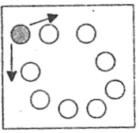
Водящий находится за кругом, остальные стоят в кругу на расстоянии 1 м. друг от друга. По сигналу водящий бежит и по ходу касается любого игрока рукой. Тот, кого коснулся водящий, бежит ему навстречу, стараясь занять свое место. Если водящий успел занять пустое место, водить начинает опоздавший. Для того чтобы дети не сталкивались при встрече, можно дать какие-либо упражнения (повернуться на 360°, хлопнуть в ладоши, присесть).

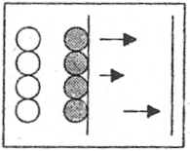
ДОГОНИ СВОЮ ПАРУ
Играющие разбиваются на пары, первые из пары стоят в шеренгах на линии старта, вторые - на 4-5 шагов за ними. По сигналу первые убегают, а вторые стараются их догнать (осалить), затем дети меняются местами (ролями).
Правила. 1. За линией финиша ловить нельзя.
2. Салить только свою пару.

БЕГ ШЕРЕНГАМИ
Две команды находятся на противоположных сторонах площадки. Первая команда сидит на линии, на корточках. Вторая, взявшись за руки, идет им навстречу, сохраняя строй. Когда до сидящих остается 2-3 шага, по сигналу «Беги!» вторая команда опускает руки, поворачивается и убегает за свою линию, а первая старается догнать (осалить рукой). Затем подсчитывается количество осаленных и команды меняются.

ГОРЕЛКИ
Играющие становятся в колонну по 2, взявшись за руки, парами. Впереди колонны в 3-4 шагах стоит водящий спиной к колонне и смотрит вперед. Играющие хором произносят слова:
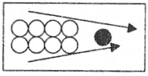
Гори, гори ясно, чтобы не погасло.
Глянь на небо - птички летят,
Колокольчики звенят!
Раз, два, три - беги!
После команды «Беги!» последняя пара опускает руки и один справа, второй слева от колонны бегут вдоль нее и стараются снова взяться за руки, пробежав водящего. Водящий старается осалить любого из пары до того, как они снова возьмутся за руки. Если он успел это сделать, то вместе с осаленным они составляют первую пару и становятся впереди колонны, оставшийся без пары становится водящим. Игра продолжается до тех пор, пока все пары не перебегут.

ДВА МОРОЗА
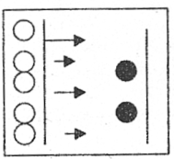
Играющие находятся в доме, а двое водящих – «морозы», на улице. «Морозы» произносят слова: "Мы два брата молодые, два морозы удалые".
Один из них: Я - мороз красный нос.
Другой: Я - мороз синий нос.
Оба вместе: Кто из вас решится в путь-дороженьку пуститься?
Все ребята отвечают: Не боимся мы угроз,
И не страшен нам мороз!
и бегут из дома в детский сад (за черту на другой стороне). «Морозы» дотрагиваются до бегущих и замораживают их. Осаленные останавливаются на месте. Затем «морозы» опять обращаются к детям, находящимся в детском саду, с теми же словами. Ответив, ребята перебегают в дом по дороге, выручают замороженных, касаясь их рукой, а «морозы» стараются осалить остальных играющих. Затем подсчитываются осаленные и выбираются новые «морозы».

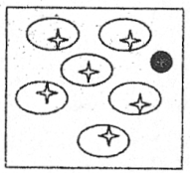
УГОЛКИ
Все дети, кроме водящего, находятся в кругах (уголках) диаметром 1 м. - они мышки. Водящий игрок, без уголка, подходит к любой мышке и говорит: «Мышка, мышка, продай мне свой уголок». Та отказывается, водящий идет к другой мышке, в это время за его спиной мышки меняются уголками - кругами, и водящий старается заскочить в освободившийся уголок. Если водящий долго не может найти себе уголок, руководитель говорит: «Кошки!» - и все должны одновременно поменяться уголками. Водящий успеет занять чей-либо уголок.
Правила. 1. Нельзя выталкивать друг друга из круга.
2. Нельзя долго стоять в своем уголке.

ЛОВИШКА, БЕРИ ЛЕНТУ
Играющие стоят в кругу, у каждого лента, заправленная за пояс. Водящий - ловишка - без ленты в центре круга. По сигналу «Беги!» все разбегаются, а ловишка начинает догонять, стараясь забрать ленту. По сигналу «раз, два, три, в круг скорей беги!» дети строятся в круг. Ловишка подсчитывает количество сорванных лент и возвращает их детям. Игра возобновляется с новым ловишкой.
Правила. 1. Ленту нельзя придерживать руками.
- Потерявший ленту временно выходит из игры.

ЖМУРКИ
Дети, на ограниченной площадке, за которую нельзя выходить, бегают, похлопывая в ладоши, а водящий - жмурка, с завязанными глазами старается осалить кого-нибудь из детей. Осаленный становится жмуркой.
Вариант. Играющие стоят в кругу. В центре круга жмурка и ребенок с колокольчиком. Жмурка старается его поймать, а остальные ему подсказывают. Затем меняют обоих.

ПЕРЕМЕНИ ПРЕДМЕТ
Напротив каждой команды на расстоянии 5-15 м. в кругу находится мяч и каждый первый в командах имеет в руках куб. По сигналу необходимо добежать до своего, круга, взять мяч и положить куб. Следующий игрок в команде делает обратную смену. Побеждает команда, закончившая игру быстрее.

НАРИСУЙ СОЛНЫШКО
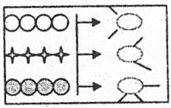
Играющие стоят в 2-4 колоннах, перед которыми лежат гимнастические палки по количеству игроков в команде. На расстоянии 10-15 м., перед каждой командой - по обручу. По сигналу игроки поочередно бегут и раскладывают палки вокруг обруча, образуя «солнышко». Побеждает команда, которая быстрее и лучше справится с заданием.
Вариант. Проводить игру, вызывая номера, выполняя ОРУ с гимнастическими палками.

К СВОИМ ФЛАЖКАМ
Участвуют 3-4 команды играющих, каждая из которых образует круг, в центре которого находится игрок с цветным флажком в вытянутой вверх руке. По первому сигналу все дети, кроме игроков с флажками, разбегаются по площадке. По второму сигналу все останавливаются, приседают и закрывают глаза, а игроки с флажками меняются местами или переходят на другие места. После слов руководителя «К своим флажкам!» играющие открывают глаза и бегут к флажкам своего цвета. Команда, построившаяся в круг первая, выигрывает.

ПОСТРОЙ ЗВЕЗДУ
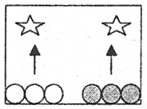
Две команды стоят в шеренгах на боковой линии площадки, в руках каждого игрока гимнастическая палка. По сигналу первые игроки бегут ко второй боковой линии (напротив своей команды), кладут гимнастическую палку, начиная создавать рисунок (звезду), возвращаются к команде, передавая эстафету, хлопнув по руке второго игрока, который бежит и кладет свою палку, продолжая рисунок. Побеждает команда, быстрее и красивее создавшая звезду.

ЗАЯЦ БЕЗ ЛОГОВА
Играющие стоят по кругу, в парах, лицом друг к другу, взявшись за руки, Водящие: заяц и волк за кругом, на расстоянии 3 - 4 м. друг от друга. По сигналу заяц, убегая от волка, проскакивает под руки одной из пар и становится вовнутрь пары. Тот, к кому он стал спиной, становится зайцем и убегает от волка. Если волк осалит зайца, они меняются ролями.
Правило. Внутри пары салить нельзя.

РАЗОРВИ ЦЕПЬ
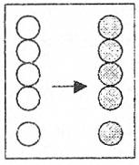
Две команды располагаются на противоположных сторонах площадки на расстоянии 10-15 м., в шеренгах, взявшись за руки. Команда, выигравшая жребий, посылает одного игрока к соперникам, он бежит, стараясь разорвать цепь игроков соперника. Если ему это удается, он забирает в плен двух игроков, разорвавших руки. Если нет, то сам становится пленником и встает в цепь соперника. Следующий забег осуществляет команда, взявшая пленника.

УБЕГАЙ ОТ ВОДЯЩЕГО
Играющие стоят в колонне, держась за пояс друг друга. По сигналу направляющий колонны старается осалить последнего в колонне. После осаливания игроки меняются ролями или выбираются новые направляющие.

ПОДВИЖНЫЕ ИГРЫ С ПРЫЖКАМИ
ПИНГВИНЫ С МЯЧАМИ
Каждая команда имеет мяч, который зажимается коленями первыми игроками команд. По сигналу первые в командах начинают прыгать с зажатыми коленями мячами. Допрыгав до ориентира, берут мяч в руки, оббегают ориентир, бегут и передают мяч следующему. Побеждает та команда, которая выполнит игру быстрее.
Правило. Если мяч упал, необходимо поднять его и начать движение с места падения.
Варианты. 1. Во встречных колоннах.
2. Держа в руках второй мяч.

КТО СДЕЛАЕТ МЕНЬШЕ ПРЫЖКОВ
Все играющие становятся на линию старта и по сигналу, толкаясь двумя ногами, прыгают до второй линии, находящейся в 6-8 м. от первой. Кто сделает меньше прыжков, достигнув 2 линии, тот и выиграл.

ПРЫГАЮЩИЕ ВОРОБУШКИ
В центре круга диаметром 4-5 м. находится водящий - кошка. Остальные - воробьи - за кругом. По свистку воробьи начинают запрыгивать в круг и выпрыгивать из него. Кошка старается поймать тех, кто находится в кругу. Пойманные становятся в центр круга. Когда кошка поймала 4-5 человек (по договоренности), выбирается новая из не пойманных, и все дети снова входят в игру. Побеждает тот, кого ни разу не поймали. Отмечается лучшая кошка.
Правила. 1. Ловить можно только тех, кто стоит в кругу на одной ноге.
2. Пробежавший через круг считается пойманным.

ЗАЙЦЫ, СТОРОЖ И ЖУЧКА
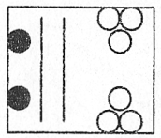
Водящие (сторож и жучка) - находятся за чертой - во дворе. В огороде находится забор - натянутая веревочка на высоте 30 см. А все остальные играющие (зайцы) находятся в норах - кругах. По сигналу зайцы бегут в огород, перепрыгивая, подлезая под веревочку и начинают есть капусту, присаживаясь и подпрыгивая. По разрешению педагога «сторож во дворе» 3 раза хлопает в ладоши; по первому хлопку зайцы подскакивают и начинают убегать в свои норки, перепрыгивая и подлезая под веревочку-забор. После третьего хлопка «жучка» выбегает в огород и начинает ловить зайцев до их нор, также перепрыгивая через забор. Осаленные подсчитываются и игра начинается сначала. Сторож и жучка меняются ролями. В конце отмечаются лучшие зайцы, которых ни разу не поймали, и лучшая жучка.
Вариант. Возвращаясь, зайцы должны перепрыгивать через забор.

ВОЛК ВО РВУ
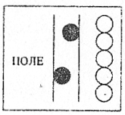
Двое водящих находятся во рву шириной 1,5 - 2 м. Остальные играющие (козы) находятся в доме. Им нужно попасть в поле на пастбище. После слов: «Козы, - в поле!» козы бегут и перепрыгивают через ров. Волки, не выбегая изо рва, их салят. Затем подсчитывают осаленных и выбирают новых волков. В конце отмечаются лучшие волки и козы.
Правила. 1. Салить, не выходя за линии.
2. Осаленным считается тот, кто наступил или зашел за линию.

ПОДВИЖНЫЕ ИГРЫ С МЕТАНИЕМ, БРОСКАМИ И ЛОВЛЕЙ

МЯЧ КАПИТАНУ
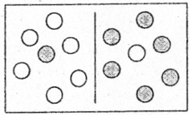
Капитаны каждой, команды стоят в кругах на стороне противника. Игроки каждой команды стараются передать, перебросить мяч своему капитану, находящемуся на стороне другой команды. Вторая команда старается перехватить мяч и передать своему капитану. Подсчитываются очки - количество мячей, пойманных капитаном. Команда, получив очко, отдает мяч противнику. Мяч вводится в игру из-за лицевой линии.

ПОЙМАЙ МЯЧ
Играющие разбиваются на тройки. Двое из них становятся на расстоянии 2-4 м. и перебрасывают мяч друг другу. Третий становится между ними и старается поймать мяч или коснуться его рукой. Потерявший мяч становится водящим.

СТОЙ!
Водящий, находясь в центре площадки, подбрасывает мяч, называя имя любого из играющих. В это время все остальные разбегаются в разные стороны, а тот, чье имя названо, быстро бежит к мячу, ловит его и кричит: «Стой!». Все играющие останавливаются там, где из застал сигнал. Игрок с мячом бросает его в кого-нибудь. Если попадет, то этот игрок ловит мяч, а все остальные разбегаются до сигнала «Стой!». Если же водящий не попал, он догоняет мяч и кричит «Стой!» и так до тех пор, пока он кого-нибудь не осалит.
Правила. 1. Мяч бросать в ноги.
2. От мяча можно уворачиваться.

ВОЛЕЙБОЛ ВОЗДУШНЫМИ ШАРАМИ
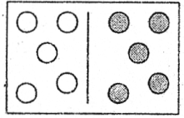
Натянуть веревку на высоте 1,2 - 1,5 м., связать вместе два воздушных шара, в которые можно налить несколько капель воды. Команды располагаются на противоположных сторонах и стараются перебивать шары в сторону противника. На чьей стороне упадут шары, той команде начисляется штрафное очко.
Правило. Шары нельзя ловить, можно только отбивать.

ЗАЩИТА КРЕПОСТИ
Играющие стоят по кругу, в центре круга находится тренога с мячом и водящий охраняет ее. Игроки, перебрасывая мяч друг другу, в удобный момент стараются сбить мяч с треноги, а водящий не дает это сделать, отбивая мяч. Тот, кто попал и сбил мяч с треноги, становится водящим.

КТО ДАЛЬШЕ БРОСИТ
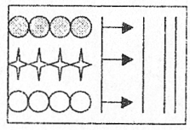
3-4 команды выстраиваются одна за другой в шеренги за линией старта. Впереди на расстоянии 5 м. от линии старта чертится линия, через 2 м. еще одна и через 2 м. еще одна, параллельные линии старта. Первая команда, став левым боком, бросает по одному малому мячу. Подсчитываются мячи, перелетевшие последнюю (дальнюю) линию. Затем бросает вторая, затем третья команда и т.д. Побеждает та команда, которая больше мячей забросила за дальнюю линию.

МЕТКО В ЦЕЛЬ
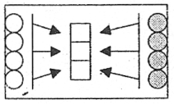
Обе команды стоят в шеренгах друг против друга, в центре на линии находятся 3-6 мишеней (кубы, мячи, булавы). Каждый игрок первой из команд имеет по 1-2 мяча. По сигналу «Можно!» дети стараются сбить мишени. Все сбитые мишени подвигаются в сторону команды на 1 м. После этого вторая команда мячи подбирает, выстраивается на своей линии и по сигналу бросает мячи в мишени. Команды поочередно бросают 3-5 раз. Побеждает та команда, которая сумела приблизить к себе мишени на большее число шагов.
Правила. 1. Бросать, не переступая черты.
2. Подбирать и снова бросать мячи нельзя.

ОХОТНИКИ И ЛИСИЦЫ
Водящий (охотник) в центре зала подбрасывает мяч вверх по сигналу. В это время остальные играющие (лисицы) разбегаются от охотника, но не выходят за границы площадки. Поймав мяч, охотник не сходя с места старается броском осалить лисицу. Если попал, осаленный игрок становится его помощником, подающим мяч охотнику. Если охотник промахнулся, он догоняет мяч и с того места, опять, салит. Когда у охотника появятся три помощника, лисицам можно ловить мяч и перебрасывать его друг другу, а охотник и его помощники должны перехватить мяч и осалить всех играющих. Последний оставшийся - победитель.
Правила. 1. Охотник и его помощники бросают мяч, не сходя с места.
2. Помощник может салить лисиц, если мяч ему брошен
охотником.

УСЛОВНЫЕ ОБОЗНАЧЕНИЯ К РИСУНКАМ
- играющие первой команды
- играющие второй команды
- играющие третьей команды
- водящие игроки
- мишени
-направление движения игрока



